8 В класс 15.04.
Адрес почты: everest.distant@yandex.ru
Будьте внимательны: 5 предметов. Сначала профильный труд для девочек (4 пункт), затем обувное дело для мальчиков (5 пункт)!

- Предмет: математика, 15.04.

Тема: «Проверка умножения и деления»
- Разобрать № 762 (1), прочитать и выучить правило на стр. 162.
- Разобрать № 763 (1), №764 (1), № 766 (1), прочитать правила на стр. 163 и выучить их.
- Выполнить № 763 (2), 765 (1,2 ст.), 766 (2).
- Выполненное задание отправьте на электронную почту учителю на проверку.

- Предмет: биология 15.04.

Тема «Приматы»
  - Запишите тему урока в тетради.
  - Прочитайте в учебнике материал стр. 190-192.
  - Письменно ответьте на вопросы № 1,2,4,5 на стр. 192 из вашего учебника.
  - Выполненное задание отправьте на электронную почту учителю на проверку

- Предмет: русский язык, 15.04.

Тема «Распространенное и нераспространенное предложение».
Упр. 290 стр.206, упр.292 стр.207.

- Предмет: профильный труд, 15.04. -17.04 (для девочек)

Тема "Работа с тканью. Мелкий ремонт одежды"- 6 час.
Практическая работа: "Пришивание пуговиц с двумя проколами";
"Соединение 2-х деталей швом "вперёд иголка".
Выполнение работы представить в vk,ok, WhatsApp.

Тема «Светлый праздник Пасха» (для девочек)
Задание по выбору:
1. Нарисовать пасхальное яйцо по алгоритму как в презентации;
2. Раскрасить пасхальное яйцо (прил.1);
3. Нарисовать любое пасхальное яйцо
Эл.ресурс с примерами и алгоритмами: https://www.google.com/search?q=%D1%80%D0%B8%D1%81%D1%83%D0%BD%D0%BA%D0%B8+%D0%BF%D0%B0%D1%81%D1%85%D0%B0%D0%BB%D1%8C%D0%BD%D0%BE%D0%B3%D0%BE+%D1%8F%D0%B9%D1%86%D0%B0&tbm=isch&ved=2ahUKEwjN4pCs8uToAhWMXZoKHQSwAvwQ2-cCegQIABAA&oq=%D1%80%D0%B8%D1%81%D1%83%D0%BD%D0%BA%D0%B8+%D0%BF%D0%B0%D1%81%D1%85%D0%B0%D0%BB%D1%8C%D0%BD%D0%BE%D0%B3%D0%BE&gs_lcp=CgNpbWcQARgAMgIIADICCAAyAggAOgQIIxAnOgQIABBDOgUIABCDAToHCAAQgwEQQzoGCAAQCBAeUNSLFVjftxVghMoVaABwAHgAgAFeiAG8DJIBAjE5mAEAoAEBqgELZ3dzLXdpei1pbWc&sclient=img&ei=lBaUXs3IAYy76QSE4IrgDw&bih=608&biw=1366

Фото/скан готовой работы отправить на эл.почту everest.distant@yandex.ru для проверки, в теме письма указать урок ИЗО и класс.
Приложение 1
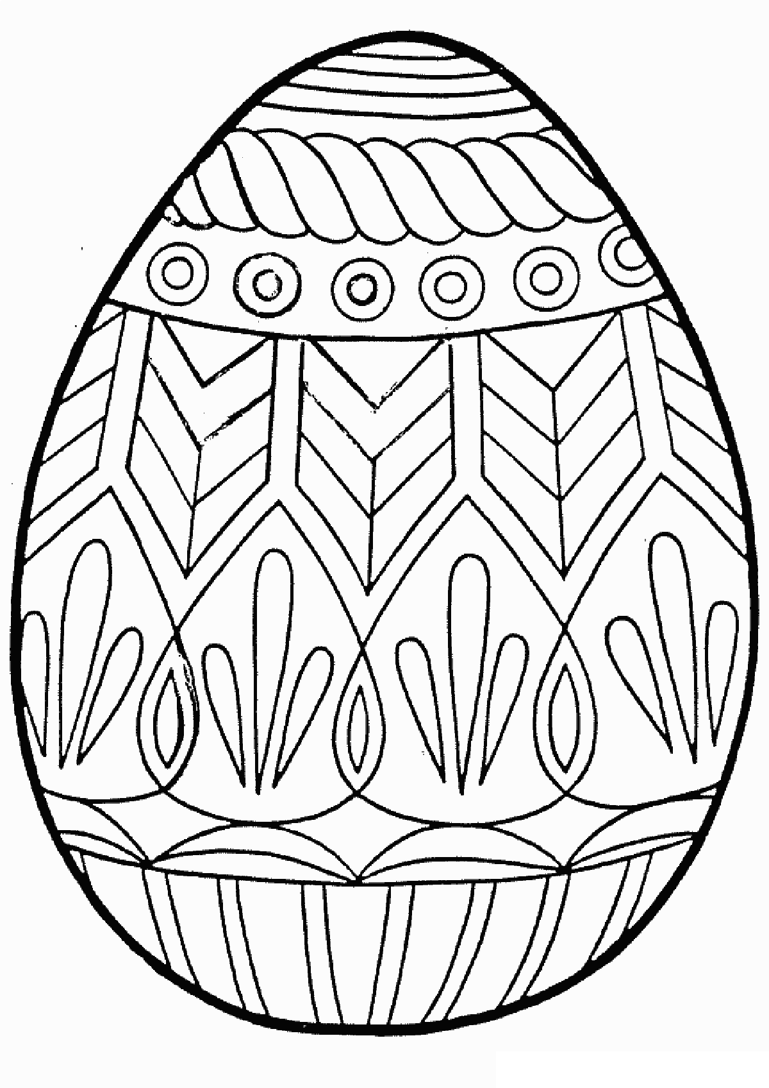
- Предмет: обувное дело (для мальчиков), 13.04 – 15.04.

Выполнить практическую работу и фото прислать на электронную почту everest.distant@yandex.ru
1.Уход за обувью. Мытье резиновой обуви. Чистка обуви.
Важное внимание уделяется организации рабочего места в подготовке рабочего места и подготовке их самих к работе:
• дети должны повязать фартуки и засучить рукава;
• расстелить на полу газетный лист;
• предметы разложить в порядке употребления слева направо

Особенности чистки обуви из разных материалов:
• замшевую, валяную, текстильную обувь от пыли и грязи надо чистить жесткой чистой щеткой;
• для светлой и темной обуви нужны отдельные щетки и бархотки;
• кожаную обувь надо чистить кремом.

Практическая работа № 1
Уход за резиновой обувью:
• вымыть резиновую обувь снаружи теплой водой (нельзя мыть мылом);
• вытереть насухо тряпочкой;
• отполировать (протереть) мягкой тряпочкой, смоченной несколькими каплями растительным маслом (для сохранения блеска).

Практическая работа № 2
Необходимый инвентарь для чистки кожаной обуви кремом: жесткая щетка с короткой щетиной, чтобы счищать с обуви засохшую грязь, крем для обуви, маленькая щетка для нанесения крема или тряпочка, щетка с длинной и мягкой щетиной для чистки обуви, бархотка или фланель для полировки обуви после чистки;

Последовательность действий при чистке обуви кремом:

• взять ботинок в левую руку (если ребенок правша);
• правой рукой взять жесткую щетку и счистить засохшую грязь равномерными, смахивающими движениями;
• открыть крем и взять маленькой щеткой из баночки его небольшое количество либо выдавить из тюбика немного крема на щетку;
• нанести крем на обувь легкими круговыми движениями, пока весь ботинок не будет смазан кремом;
• закрыть крем;
• отполировать обувь мягкой щеткой размахивающими движениями в длину;
• взять бархотку или фланель, или шерстяную тряпочку и навести блеск;
Некоторые правила: крем наносят на сухую обувь, чистить обувь надо не перед выходом из дома, а после прихода с улицы.

Подготовка обуви к хранению:
• перед длительным хранением обувь необходимо тщательно вычистить;
• смазать чистую сухую кожаную обувь кремом, резиновую – глицерином;
• чтобы сохранить форму обуви, в нее следует вставить: выпрямительные колодки или картонные вкладыши, имеющиеся обычно в новой обуви, или палочки, вставляемые внутрь обуви от носка до задника, или туго набить бумагой носки обуви;
• хранят обувь в картонной коробке или завернутой в бумагу в сухом прохладном месте.

